3. Labaratorijska vježba – Switched LANs (Set lokalnih mreža povezanih prekidačima)
3.1. Zadatak
Ova vježba je osmišljena kako bi prikazala provedbu lokalnih mreža s prekidačima. Simulacija u ovoj vježbi će pomoći u ispitivanju izvedbe različitih provedbi lokalnih mreža povezanih prekidačima i žarištima.
3.2. Pregled
Postoji ograničenje broja domaćina koji mogu biti priključeni na jednu mrežu i veličine geografskog područja koje jedna mreža može pokriti. Kompjuterske mreže koriste prekidače kako bi omogućile komunikaciju između dvaju domaćina, čak i kada ne postoji izravna veza između tih domaćina. Prekidač je naprava s nekoliko ulaza i izlaza koji vode do i od domaćina koje prekidač povezuje. Glavna zadaća prekidača je da preuzme pakete koji stižu kao input i proslijedi ih (ili prebaci) na ispravan output kako bi stigle na pravo odredište.
Ključni problem s kojim se prekidač mora baviti jest konačna širina područja izlaza. Ako paket namijenjen određenom izlazu stigne do prekidača, a stopa dolaska nadilazi kapacitet tog izlaza, imamo problem sukoba zahtjeva. U tom slučaju, prekidač će staviti na čekanje pakete dok sukob zahtjeva ne prestane. Ako taj sukob zahtjeva traje predugo, prekidač će potrošiti međumemorijski prostor i biti će prisiljen odbaciti pakete. Ako se paketi prečesto odbacuju, prekidač je blokiran.
U ovoj vježbi ćete postaviti LAN s prekidačom koristeći dva načina prebacivanja: pomoću prekidača i pomoću žarišta. Žarište proslijeđuje paket koji je stigao na bilo koji ulaz na sve izlaze bez obzira na odredište paketa. S druge strane, prekidač prosijeđuje dolazne pakete na jedan ili više izlaza ovino o odredištu paketa. Pručavati ćete kako na prolaz i sudaranje paketa u mreži s prekidačem utječe konfiguracija mreže i tipovi sredstva prebacivanja koji se koriste.
3.3. Pripremne vježbe
- Pročitaj odijeljak 3.1. u „Computer Networks: A Systems Approach“, 4. izdanje
Idi na www.net-seal.net/animations.php i pokreni slijedeće animacije:
- Prekidač
- Mreža s prekidačem bez servera
- Mreža s prekidačem sa serverom
3.4. Postupak
3.4.1. Kreiraj novi projekt
1 Pokreni OPNET IT Guru Academic Edition → izaberi New iz File menu
2 Izaberi Project i stisni OK → imenuj projekt <tvoji inicijali>SwitchedLAN, i scenarij OnlyHub→ stisni Ok
3 U Startup Wizard: Initial Topology dijaloškom okviru, provjeri da li je označen Create Empty Scenario→stisni Next→ izaberi Office iz Network Scale liste→ stisni Next tri puta→ stisni Ok
4 Zatvori Object Palette dijaloški okvir
3.4.2. Kreiranje mreže
Za kreiranje našeg LAN-a s prekidačem:
1 Izaberi Topology → Rapid Configuration. Iz padajućeg izbornika izaberi Star i stisni OK
2 Stisni Select Models u Rapid Configuration dijaloškom okviru. Iz padajućeg izbornika Model List izaberi ethernet i stisni OK
3 U dijaloškom okviru Rapid Configuration, postavi sljedećih pet vrijednosti: Center Node Model = ethernet16_hub, Periphery Node Model = ethernet_station, Link Model = 10BaseT, Number = 16, Y = 50, and Radius = 42  Click OK.
Prefiks Ethernet16 označava da podržava do 16 Ethernet veza.
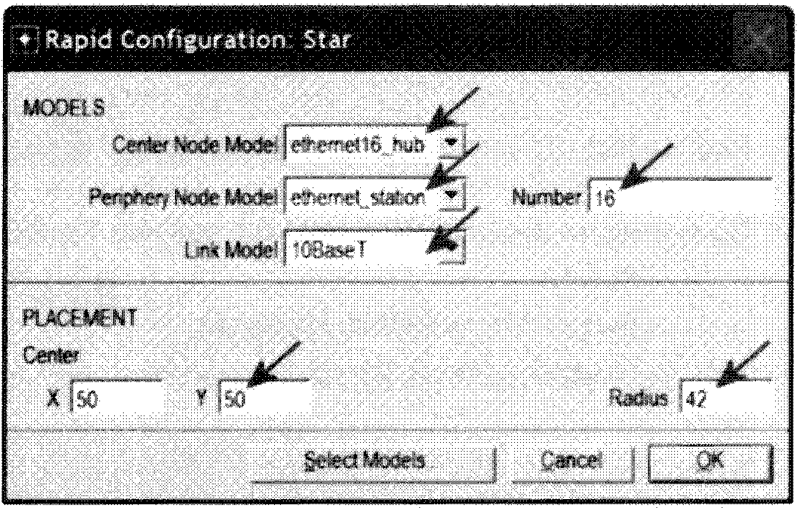
10BaseT link predstavlja Ethernet vezu koja radi 10 Mb/s.
4 Desnim klikom stisni node_16, koji je mrežište → uredi Attributes → promijeni karakteristiku name u Hub1 i stisni OK
5 Nakon što se kreirali mrežu, trebala bi izgledati kao na prikazu.
6 Spremite projekt.
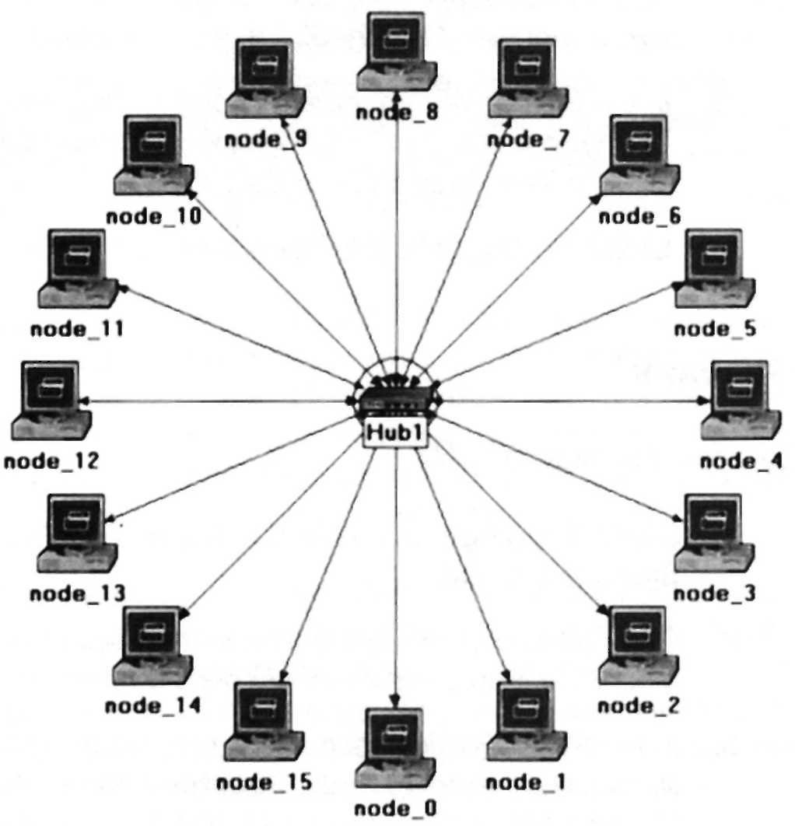
3.4.3. Konfigururanje žarišta mreže
Ovdje ćete konfigurirati promet pokrenut stanicama:
1 Desnim klikom na bilo koju od 16 stanica (node_0 to node_15)  Select Similar Nodes. Sada su sve stanice u mreži označene.
2 desnim klikom na bilo koju od 16 stanica  uredi Attributes
a. provjeri the Apply Changes to Selected Objects okvir. Ovo je važno kako bi se izbjegla ponovna konfiguracija svakog žerišta posebno.
3 Proširi hijerarhiju karakteristike Traffic Generation Parameters i Packet Generation Arguments  postavite slijedeće vrijednosti
4 Stisni Ok kako bi prilagodili prozor promjene karakteristika
5 Spremite projekt.
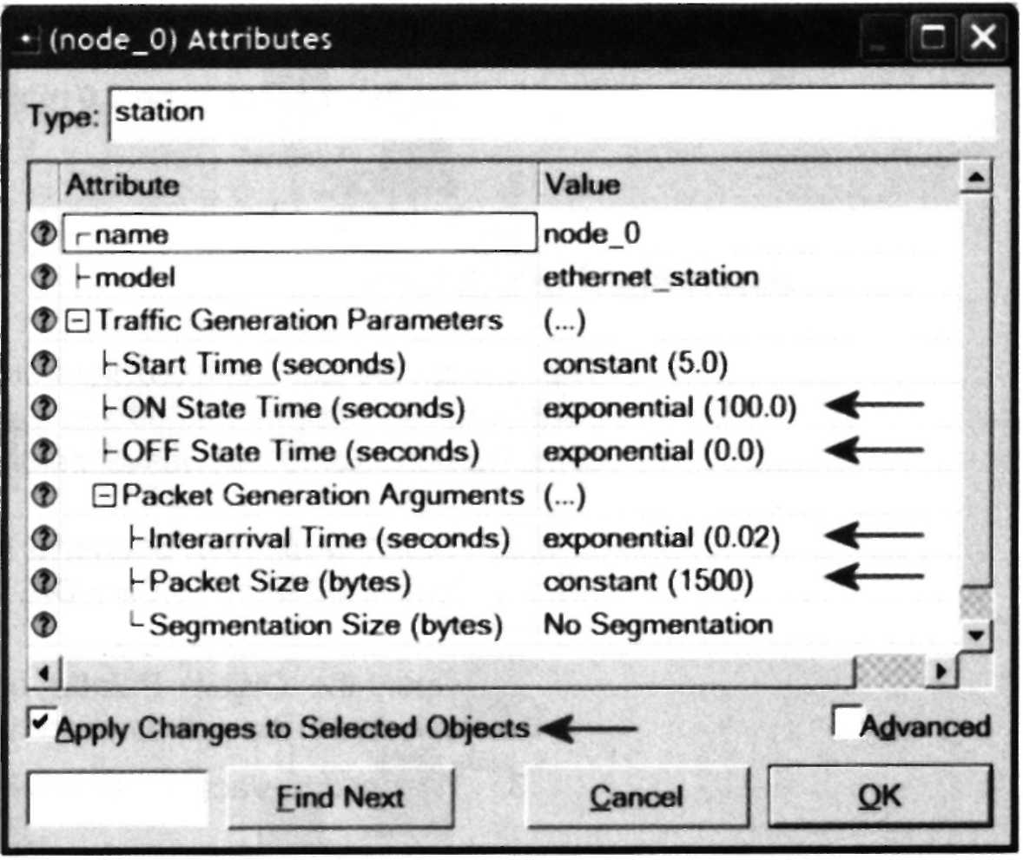
3.4.4. Biranje statistika
Kako bi izabrali statistiku koja će se prikupiti za vrijeme simulacije:
1 desnim klikom bilo gdje na radnu površinu projekta i izaberite Choose Individual Statistics iz pop-up menija
2 U dijaloškom okviru Choose Results, izaberite slijedeće 4 statistike:
3 Stisni OK.
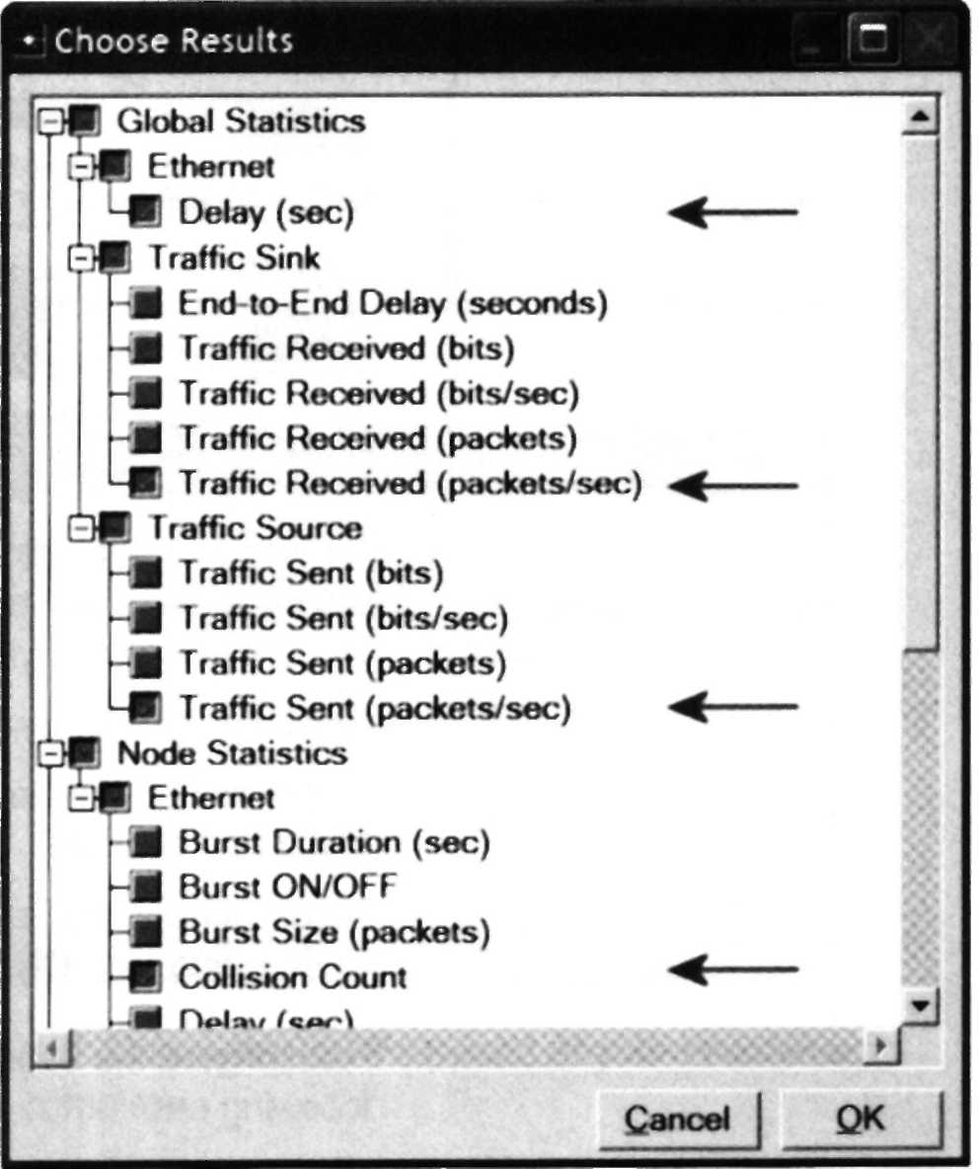
Ethernet Delay predstavlja kašnjenje s kraja na kraj svih paketa primljenih u svim stanicama.
Traffic Received (u packetima/sek) su paketi primljeni u odvodima svih mrežišta.
Traffic Sent (u paketima/ sek) su paketi poslani iz izvora u svim žarištima.
Collision Count je ukupni broj kolizija unutar žarišta za vrijeme prijenosa paketa.

3.4.5. Konfiguracija scenarija
Ovdje moramo konfigururati trajanje simulacije:
- Stisni Configure/Run Simulation:
- Postavi trajanje na 2.0 minuta.
- Stisni OK.

3.4.6. Udvostručenje scenarija
Mreža koju smo upravo kreirali osposobljava samo jedno mrežište da poveže 16 stanica. Moramo kreirati još jednu mrežu koja osposobljava prekidač I vidjeti kako će to utjecati na izvedbu mreže. Da bismo to napravili, kreirat ćemo duplikat trenutne mreže:
- Izaberite Duplicate Scenario u Scenarios meniju i nazovite ga HubAndSwitch  Stisni OK.
- Otvorite Object Palette likom na Provjerite da li je Ethernet označen u padajućem izborniku na object palette.
- Moramo smjestiti prikazano mrežište i prebaciti na novi scenarij.
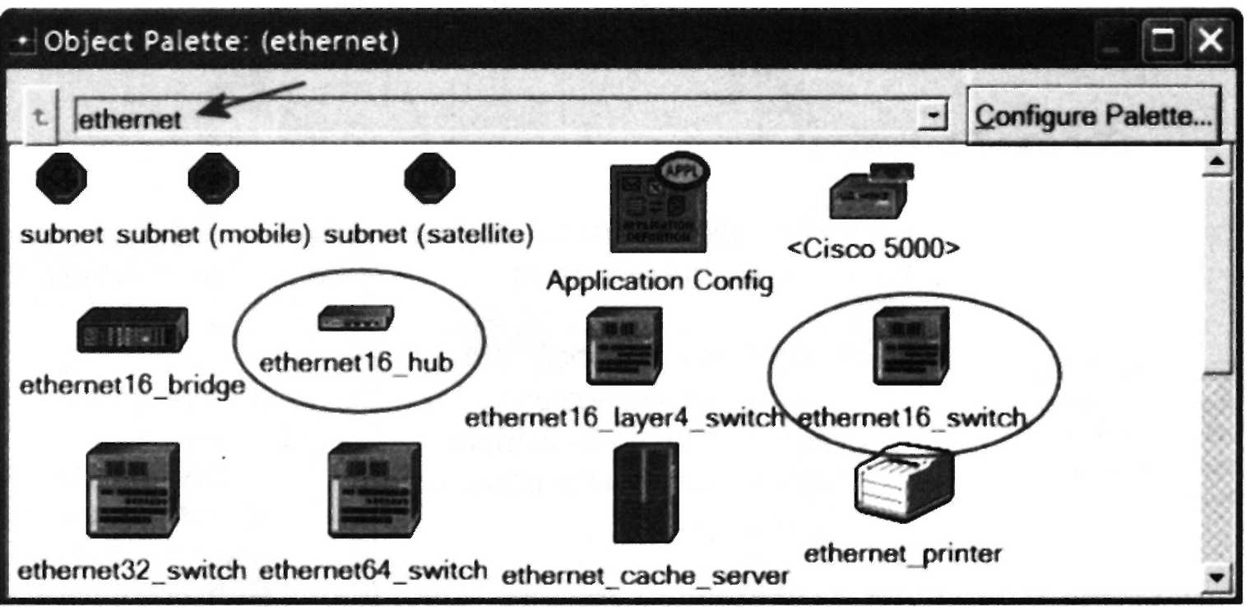
- Kako bi dodali Hub, kliknite na tu ikonu u object palette  Pomaknite miš na radnu površinu  Kliknite kako biste spustili mrežište na odabrano mjesto. Desnim klikom označite da ste završili sa smještanjem objekata žarišta.
- Slično, dodajte Switch I onda prilagodite Object Palette.
- Desni klik na novo žarište  Edit Attributes  Promijenite name attribute u Hub2 I stisnite OK.
- Desni klik na prekidač Edit Attributes  promijenite name attribute u Switch I stisnite OK.
- Ponovno konfigurirajte mrežu HubAndSwitch scenarija kako bi izgledao kao ovj prikaz.
Napomene:
  - Kako biste izbrisali vezu, izbarite Cut u Edit meniju (ili jednostavno stisnite tipku Delete). Možete izabrati više linkova I sve ih izbrisati odjednom.
  - Da biste dodali novi link, upotrijebite 10BaseT link izObject Palette.
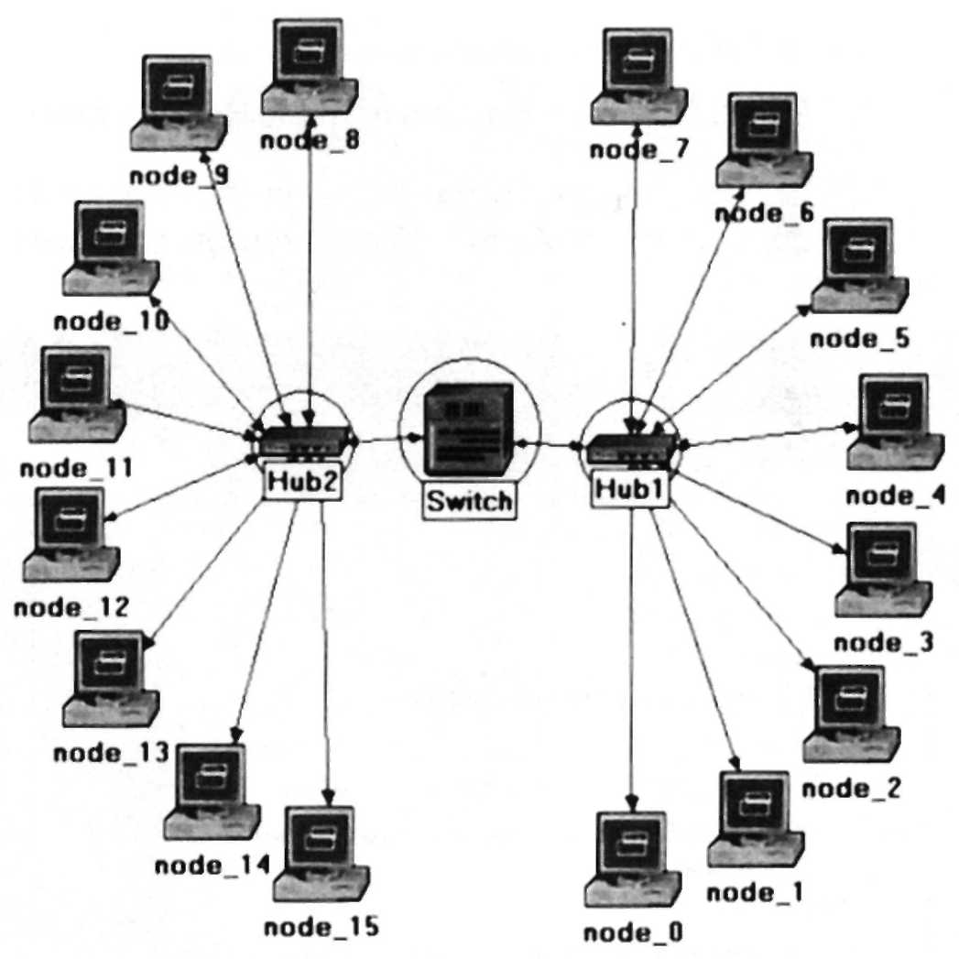
- Spremite projekt.
Pokretanje simulacije
Za pokretanje simulacije za oba scenarija istovremeno:
- Izaberi Manage Scenarios u Scenarios meniju.
- Promijenite vrijednosti u stupcu Results u <collect> (or <recollect>) za oba scenarija. Usporedite s ovim prikazom.
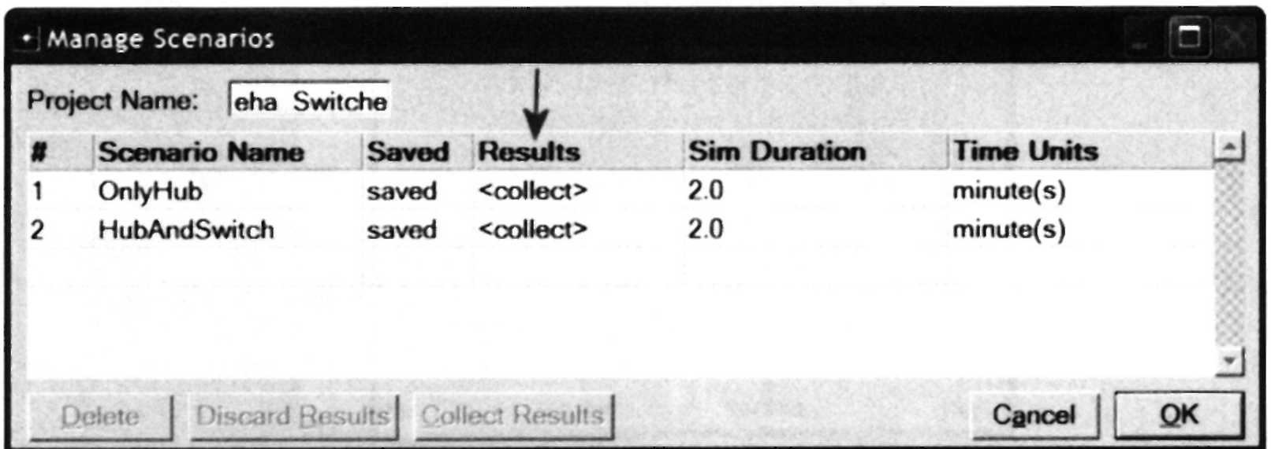
- Stisnite OK za pokretanje obe simulacije. Ovisno o brzini vašeg procesora, ovo može potraati nekoliko minuta.
- Nakon što završe obe simulacije, o jedna za svaki scenarij, stisnite Close.
- Pohranite projekt.
3.4.8. Pregled rezultata
Kako biste vidjeli I nalizirali rezultate:
- Izaberite Compare Results iz Results menija.
- Promijenite padajući izbornik u donjem desnom dijelu dijaloškog okvira Compare Results iz As Is u time_average, kako je prikazano.
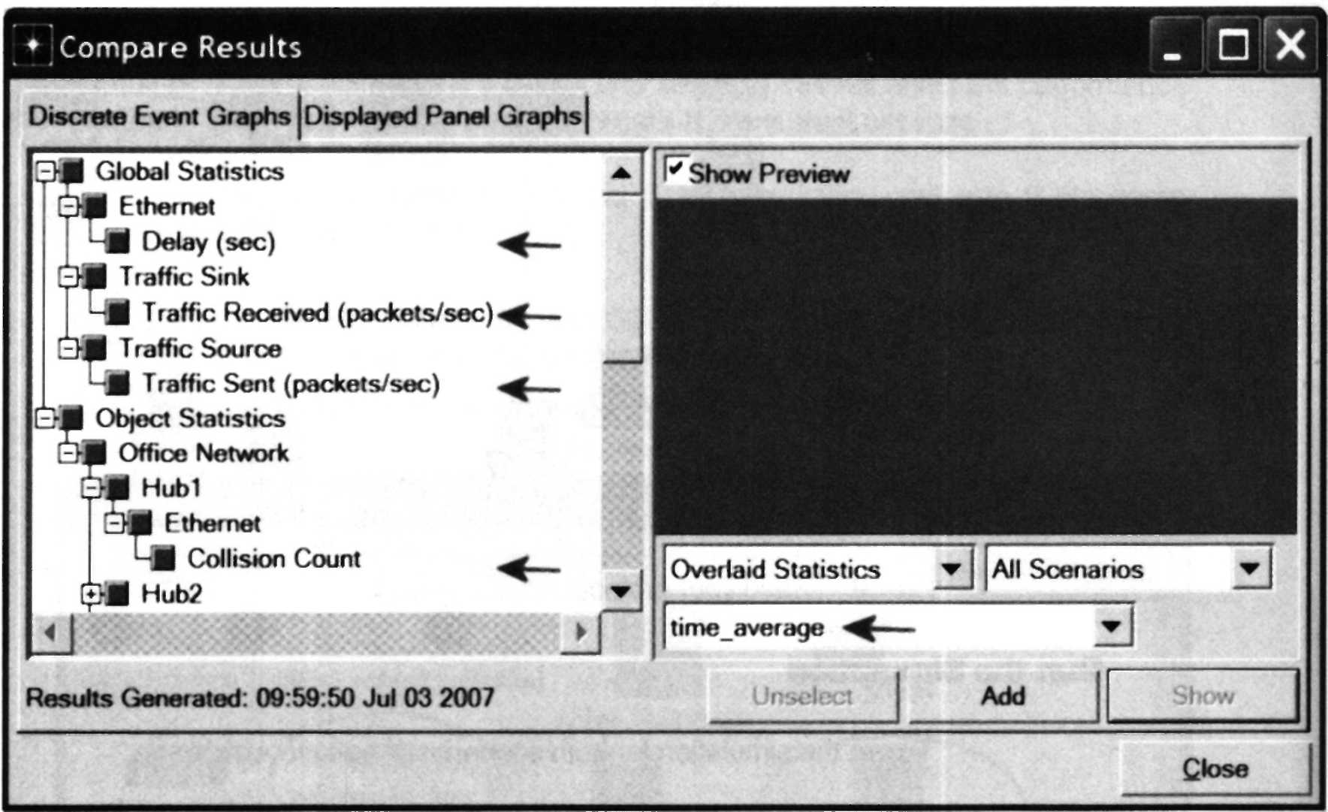
time_average je prosječno vrijeme vrijednosti pokrenutih u prozoru za skupljanje podataka. Ovaj prosjek je izveden pod pretpostavkom „sample and hold“ ponašanja skupa podataka (tj. svaka vrijednost teži prema vremenu update-a koji slijedi, a zbroj svih izmjerenih vrijednosti je podijeljen širinom prozora sa skupom podataka). Npr. pretpostavimo da imate 1 sekundu u kojoj se pokreće 10 vrijednosti. Prvih 7 vrijednosti su pokrenute između 0 i 0.3 sekundi, 8. vrijednost u 0.4 sekundi, 9. vrijednost u 0.6 sekundi, a 10. u 0.99 sekundi. Budući da zadnje 3 vrijednosti dulje traju, imaju veću težinu u izračunavanju posječnog vremena.
- Izaberite Traffic Sent (packets/sec) statistiku I stisnite Show. Rezultirajući graf bi trebao nalikovati dolje prikazanom. Kao što vidite, promet poslan u oba scenarija je gotovo identičan.
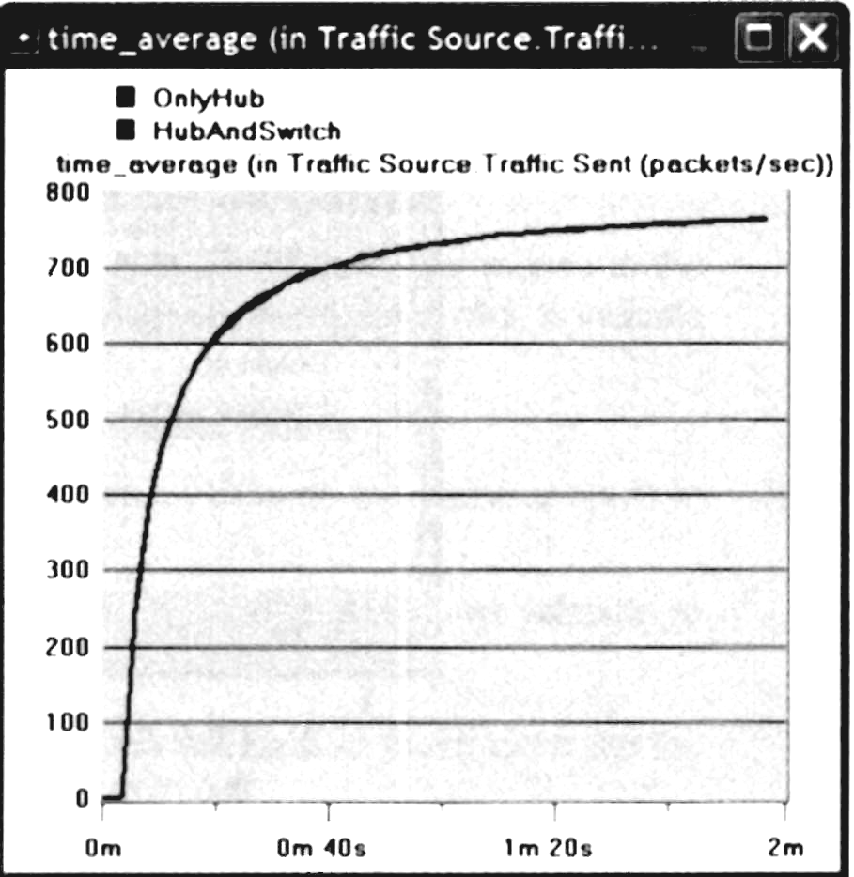
Izaberite Traffic Received (packets/sec) statistiku i stisnite Show. Rezultirajući graf bi trebao nalikovati dolje prikazanom. Kao što vidite, promet drugog scenarija HubAndSwitch, je veći nego u OnlyHub scenariju.
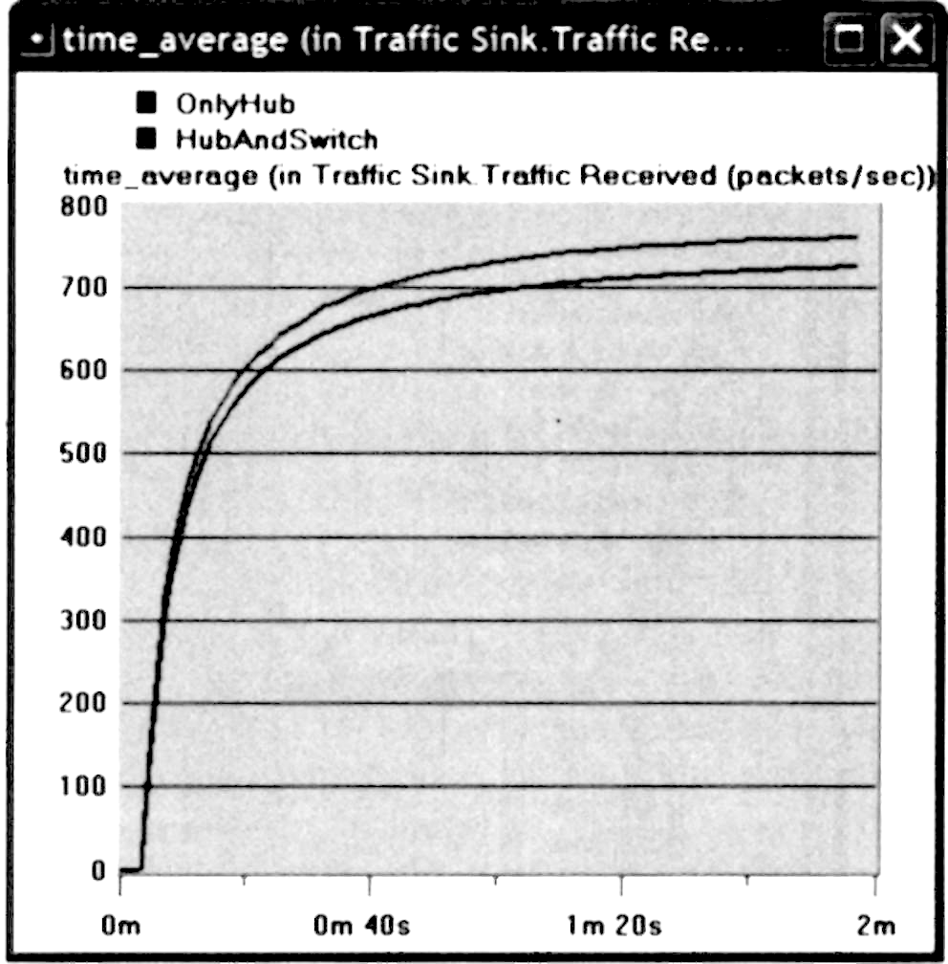
- Izaberite Delay (sec) statistiku I stisnite Show. Rezultirajući graf bi trebao nalikovati dolje prikazanom. (Napomena: Rezultat može malo varirati zbog drugačijeg položaja mrežišta).
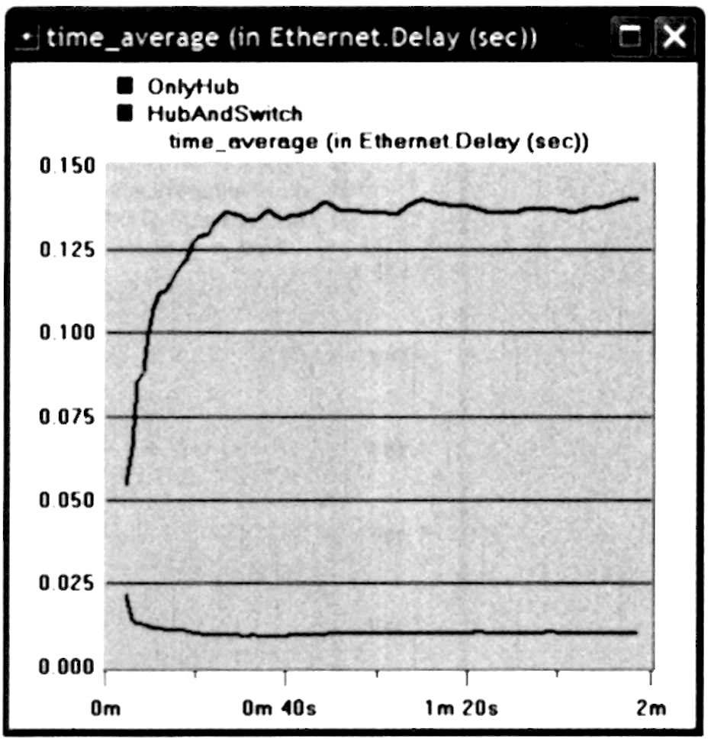
- Izaberite Collision Count statistiku za Hub1 i stisnite Show.
- Na dobivenom grafu desno kliknite bilo gdje  Izaberite Add Statistic  Proširite hijerarhije kako je dolje prikazano  Izaberite Collision Count statistiku za Hub2 Promijenite iz As Is u time_average  Stisnite Add.
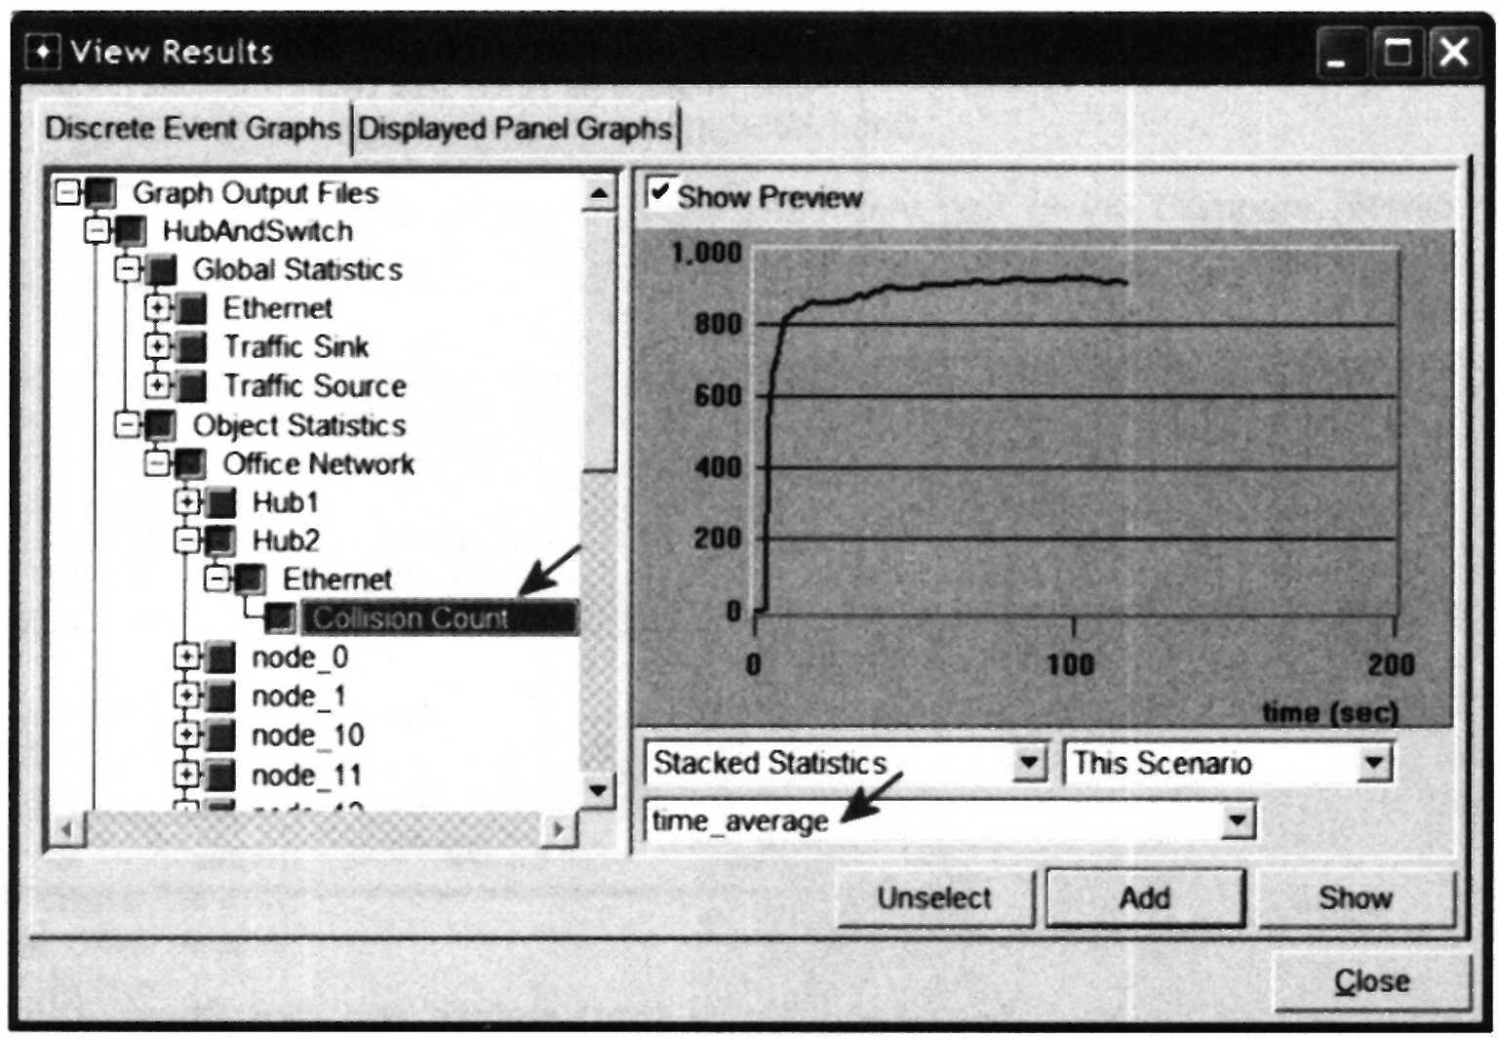
- Dobiveni graf bi trebao izgledati kao ovaj dolje.
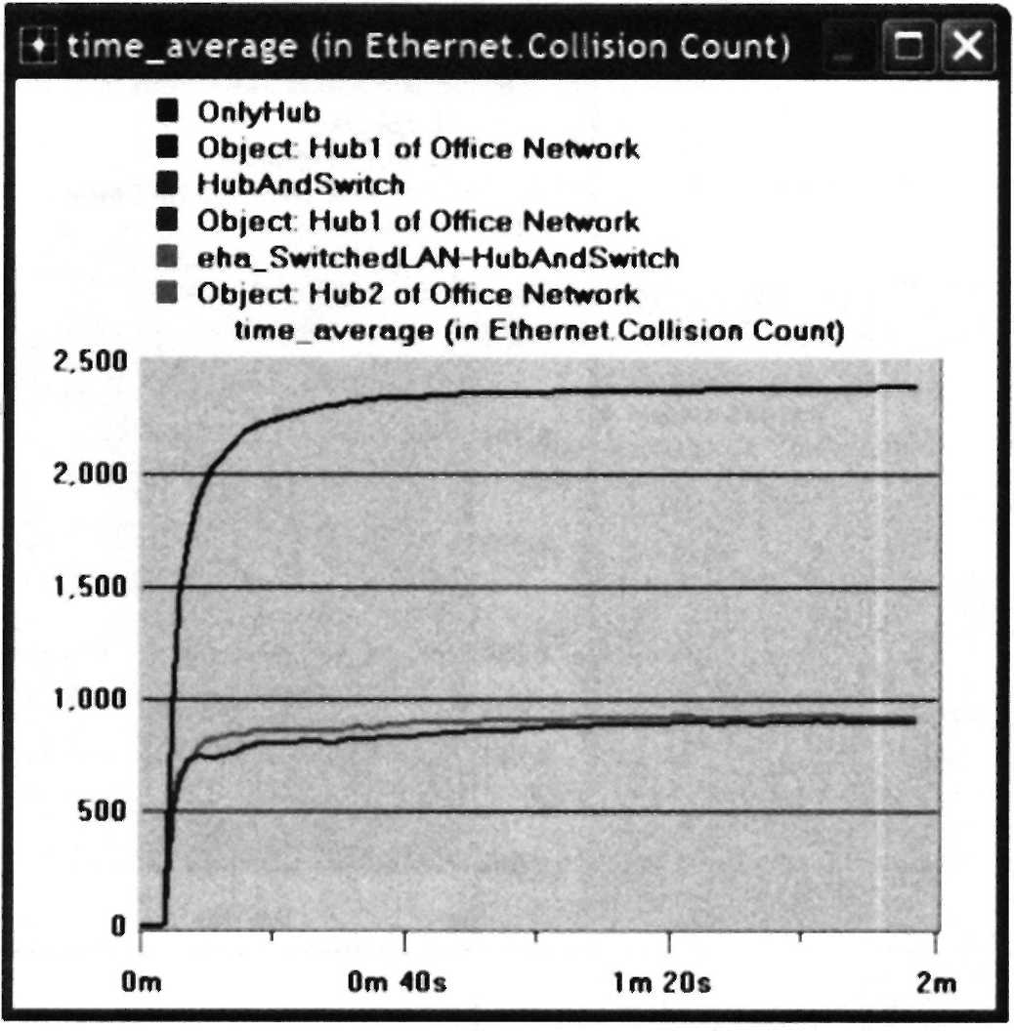
- Spremite projekt.

3.5. Dodatna literatura
- OPNET Building Network Topologies: Iz Protocols menija, izaberi Methodologies  Building Network Topologies.

3.6. Vježbe
      - Objasnite zašto dodavanje prekidača omogućuje mreži da radi bolje po pitanju protoka i kašnjenja.
      - Analizirali smo koliziju žarišta. Možete li analizirati koliziju Prekidača. Objasnite svoj odgovor.
      - Kreirajte dva nova scenarija. Prvi je isti kao OnlyHub scenarij, ali zamijenite žarište prekidačem. Drugi novi scenarij je isti kao HubAndSwitch scenarij, ali zamijenite ona žarišta s dva prekidača, uklonite stari prekidač i spojite dva nova prekidača zajedno s 10BaseT linkom. Usporedite izvedbe četiri scenarija po pitanju kašnjena, protoka i broja kolizija. Analizirajte rezultate. Napomena: Kako biste žarište zamijenili prekidačem, desno kliknite na žarište i pridaodajte ethernet16_switch njehovom model attribute.

3.7. Izvještaj
Pripremite izvještaj koji slijedi natuknice objašnjene u Vježbi 0. Izvještaj bi trebao uključivati odgovore na gore navedena pitanja kao i grafove koje ste dobili u simulacijskim scenarijima. Komentirajte dobivene rezultate i usporedite ih s vašim očekivanjima. Napomenite sve anomalije ili neobjašnjiva ponašanja.

